LAPORAN TRACER STUDI DAN
KEPUASAN PENGGUNA

PROGRAM STUDI TEKNIK MESIN
LULUSAN TAHUN 2021



FAKULTAS TEKNIK
UNIVERSITAS MEDAN AREA
TAHUN 2023

TRACER STUDY
LULUSAN TAHUN 2021
PROGRAM STUD TEKNIK MESIN

Disusun Oleh
TIM TASKFORCE TRACER STUDY
PROGRAM STUDI TEKNIK MESIN

LEMBAR PENGESAHAN PENELITIAN TRACER STUDY DAN
KEPUASAN PENGGUNA LULUSAN
LULUSAN PROGRAM STUDI TEKNIK MESIN
FAKULTAS TEKNIK UNIVERSITAS MEDAN AREA
LULUSAN TAHUN 2021

Diajukan Oleh

Tika Ermita Wulandari, S.T, M.T
Tim Peneliti Task Force Tracer Study
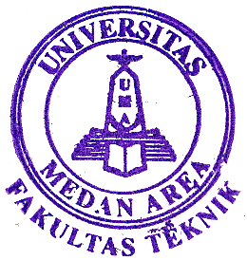
Diketahui,

Dekan Fakultas Teknik

Dr. Rahmad Syah, S.Kom., M.Kom

BERITA ACARA
PELAKSANAAN TRACER STUDY DAN
KEPUASAN PENGGUNA LULUSAN
PROGRAM STUDI TEKNIK MESIN FAKULTAS TEKNIK
PADA LULUSAN TAHUN 2021

Menyatakan dengan benar dan sesungguhnya bahwa pelaksanaan tracer study dan kepuasan pengguna lulusan Tahun 2021 telah dilaksanakan sebagaimana diharapkan, dengan Jumlah populasi (lulusan) sebanyak 39 orang, dimana yang bersedia menjadi responden sebanyak 34 orang.
Demikian berita acara pelaksanaan kegiatan tracer study dan kepuasan pengguna ini kami buat, sebagai bukti validasi bahwa pelaksanaan tracer study dan kepuasan pengguna lulusan Tahun 2021 telah dilaksanakan sebagaimana mestinya dengan tantangan, hambatan serta evaluasi yang sudah dilakukan oleh Ketua Tim Pelaksana Tracer Study Universitas Medan Area.

Medan, Juni 2023
Dekan Fakultas Teknik, |  | Tim Peneliti dan Task Force
 |  | Tracer Study
Dr. Rahmad Syah, S.Kom., M.Kom |  | Tika Ermita Wulandari, S.T, M.T



SUMMARY HASIL
TRACER STUDY DAN KEPUASAN PENGGUNA


TARGET
RESPONDEN


Target responden Tracer Study dan kepuasan pengguna Program Studi Teknik Mesin Fakultas Teknik-UMA adalah lulusan sarjana tahun 2021 dengan jumlah total 39 orang.
PERSENTASE CAPAIAN
RESPONSE RATE
TRACER STUDY (N: 39)
Dari jumlah responden 39 orang, yang mengisi kuesioner survei sebanyak 34 orang (87%) dan yang tidak mengisi sebanyak 5 (13%).



AKTIVITAS LULUSAN
PROGRAM STUDI TEKNIK MESIN SETELAH LULUS

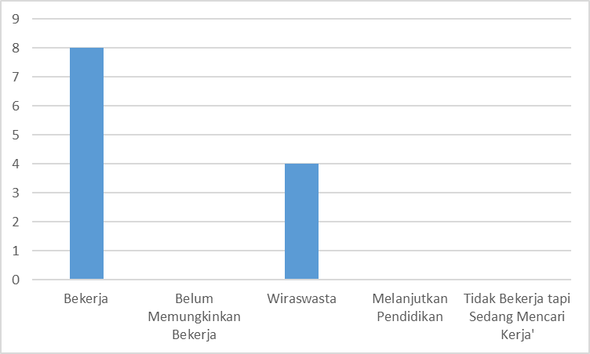

CARA LULUSAN
MENDAPATKAN KERJA

Metode yang digunakan lulusan dalam mendapatkan pekerjaan sangat beragam. Berdasarkan hasil survey, mayoritas lulusan mendapatkan informasi pekerjaan melalui mencari lewat internet/iklan online/millis (26%), melalui relasi (23,81%), dan jejaring (14,29%).


WAKTU TUNGGU LULUSAN
MENDAPATKAN PEKERJAAN
Waktu tunggu lulusan mendapatkan pekerjaan pertama setelah lulus: kurang dari atau sama dengan 6 bulan sebanyak 53%, 6 sampai dengan 18 bulan sebanyak 41%, dan lebih dari 18 bulan sebanyak 0%. Hasil ini menunjukkan bahwa lulusan Prodi T. Mesin memiliki daya serap lulusan yang baik.

KORELASI BIDANG ILMU
DENGAN PEKERJAAN
Lulusan Prodi T. Mesin bekerja sesuai dengan bidang ilmu yang ditempuh selama studi, hal ini terlihat dari hasil survey lebih dari 50% pekerjaan dari alumni sesuai/berhubungan erat dengan bidang ilmu.

PENGHASILAN PER BULAN

Lulusan prodi T. Mesin memperoleh pendapatan rata-rata diatas 3 juta per bulan. Variasi jumlah pendapatan seperti pada diagram.

KOMPETENSI
Berdasarkan hasil survey, lulusan Prodi T. Mesin tahun 2020 memiliki kompetensi yang unggul dalam:
- Etika,
- Pengembangan diri,
- Penggunaan Teknologi informasi, serta
- kerjasama tim.
Sedangkan kompetensi yang paling rendah adalah:
- B. Inggris,
- Komunikasi, serta
- keahlian berdasarkan bidang ilmu

KEPUASAN PENGGUNA

Berdasarkan hasil penilaian kepuasan pengguna lulusan terlihat bahwa rata-rata pengguna tingkat kepuasannya terhadap lulusan prodi T. Mesin yang lulus pada tahun 2020 pada kategori baik.
DAFTAR ISI

Lembar Pengesahan 4
Berita Acara 5
Summary Hasil Tracer Study dan Kepuasan Pengguna 6
Daftar Isi 12

- Pendahuluan 13
I.1 Konsep Dasar 13
I.2 Tujuan 15
I.3 Manfaat 15
- Organisasi Pelaksana 17
- Metode Pelaksanaan (Penelitian) 18
III.1 Waktu Pelaksanaan 21
III.2 Kendala dan Solusi 22
III.3 Jumlah Responden 22
- Bentuk Quesioner 23
- Data Collective Tracer Study Sarjana Fakultas Teknik 27
V.1 Rekomendasi 34
V.2 Penutup 35

- PENDAHULUAN
Alumni merupakan ujung tombak dari kegiatan alumni, maka kontribusinya dalam kegiatan tracer study adalah sebuah tolak ukur yang harus dipentingkan, karena kegiatan tracer study membutuhkan kontribusi yang besar dari para alumni sebagai responden, karena tanpa keikutsertaan alumni dalam program ini maka sulit bagi fakultas khususnya dan perguruan tinggi umumnya untuk memperoleh evaluasi terkait dengan pembelajaran, kurikulum, layanan dan lainnya.
Komunikasi dan kedekatan tim tracer study juga merupakan point yang sangat penting untuk membangun sebuah point strategis terkait pentingnya kontribusi dalam program ini, maka pemilihan tim pun menjadi hal yang penting, dan pada tahun ini tracer study diselenggarakan langsung oleh fakultas sekaligus pelaporan juga dibuat di tingkat fakultas serta diseminasi juga diselenggarakan di masing-masing fakultas sehingga nantinya muncul satu rekomendasi yang objektif berupa point-point yang mampu menjadi masukan strategis dalam memperbaiki seluruh element dalam kegiatan operasional pembelajaran di fakultas.
Secara umum laporan yang nantinya akan disusun merupakan perwujudan dari sebuah kegiatan semi riset sehingga diharapkan dalam penyusunan hasil analisis melibatkan dosen ahli serta pihak-pihak yang mampu memberi saran berdasarkan hasil tracer study sehingga hasil rekomendasi merupakan satu visi serta bentuk teknis yang bisa diwujudkan dan direalisasikan sehingga point rekomendasi berfungsi, dan kegiatan tracer study dapat dirasakan langsung manfaatnya bagi pengembangan fakultas sehingga alumni di masa mendatang merupakan hasil dari sebuah gagasan yang terlahir karena menyesuaikan dengan kebutuhan sebagaimana industri harapkan.
Fungsi dari laporan juga diharapkan menjadi database serta dokument penting dan rahasia yang sewaktu-waktu juga dapat dipergunakan oleh perguruan tinggi sebagai dokument resmi pelaksanaan di tingkat fakultas yang dapat di upload dalam borang akreditasi maupun kegiatan yang senada.
I.1 KONSEP DASAR
Perguruan tinggi sebagai lembaga pendidikan diharapkan dapat menghadirkan lulusan yang mampu berkontribusi di dunia kerja. Setiap lulusannya dituntut mampu mengaktualisasikan keilmuan yang telah mereka kuasai pada bidang kerja mereka masing-masing. Seiring semakin dinamis dan kompetitifnya dunia kerja, pemahaman kualitas dan kesesuaian kompetensi lulusan terhadap dunia kerja menjadi hal mutlak yang harus dimiliki setiap perguruan tinggi. Perguruan tinggi dituntut untuk memberikan bukti empiris bahwa pendidikan dan pelatihan yang diselenggarakan berkembang sejalan dengan tuntutan dan perkembangan dunia kerja.
Oleh sebab itu dibutuhkan metode yang mampu menyediakan berbagai informasi untuk menjawab tuntutan tersebut. Tracer Study atau yang sering disebut survei alumni adalah studi mengenai lulusan lembaga penyelenggara pendidikan tinggi. Hasil dari Tracer Study berupa infomasi terkait lulusan yang dapat digunakan sebagai bahan evaluasi dan acuan untuk menilai mutu pendidikan dari suatu perguruan tinggi. Kedepannya, informasi ini juga dapat digunakan untuk membuat keputusan berarti terkait desain studi dan solusi praktis berdasarkan hasil Tracer Study (Schomburg, 2016). Tracer Study telah dilakukan di banyak negara di dunia, diantaranya Jerman, Belanda, Jepang, Ethiopia dan tak terkecuali Indonesia.
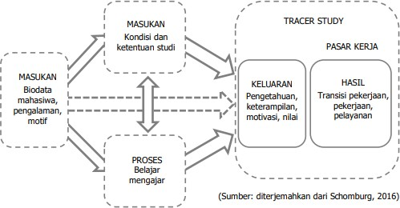
Gambar 1.1. Konsep Schomburk.
Tracer Study memperoleh masukan berupa data karakteristik mahasiswa. Data tersebut mencakup pengalaman, latar belakang pendidikan, jenis kelamin, motif dan bakat yang dimiliki. Idealnya data karakteristik mahasiswa tersebut berpengaruh pada proses pembelajaran dan pelatihan selama perkuliahan. Selain dari mahasiwa, data dari elemen lembaga juga diperlukan sebagai masukan. Masukan dari lembaga dapat berupa struktur, kondisi, kurikulum dan budaya belajar di perguruan tinggi. Bersama dengan data karakteristik mahasiswa, masukan dari elemen lembaga akan mempengaruhi proses belajar mengajar yang pada akhirnya menentukan keluaran. Keluaran yang dihasilkan ini berupa pengetahuan, keterampilan, motivasi, nilai dan aspek-aspek lain yang secara utuh dapat membentuk karakter dan kompetensi lulusan.
Berkaitan dengan dunia kerja, Tacer Study melacak proses transisi mahasiswa sejak lulus hinggal awal karir pekerjaannya pada rentang 1-3 tahun setelah lulus. Pada tahap ini lulusan yang telah bekerja dan/atau berwirausaha dianggap cukup berpengalaman dalam memberikan penilaian terhadap pekerjaannya serta hasil pembelajaran dan pelatihan berkaitan dengan bidang pekerjaannya tersebut. Hasil penilaian inilah yang digunakan perguruan tinggi untuk mengetahui tingkat keberhasilan desain studi dan sebagai acuan dalam melakukan evaluasi sehingga dapat menghasilkan lulusan yang sesuai dengan permintaan dunia kerja.

I.2 TUJUAN
Tracer Study bertujuan untuk mendapatkan infomasi berkaitan dengan transisi lulusan perguruan tinggi ke dunia usaha dan industri sebagai hasil dari pendidikan tinggi. Informasi lulusan mencakup keluaran pendidikan berupa penilaian terhadap penguasaan dan pembentukan kompetensi, proses pendidikan dan kontribusi perguruan tinggi terhadap pemerolehan kompetensi merupakan informasi yang bermanfaat sebagai acuan perbaikan dan pengembangan perguruan tinggi.
Tujuan Tracer Study UMA dikembangkan dari empat tujuan utama Tracer Study yang dikonsep oleh Schomburg seperti yang terlihat pada Gambar 1.2. Poin-poin penyajian bukti empiris, penyediaan informasi terkait dengan pekerja, umpan balik dan jaminan kualitas merupakan pengembangan yang dilakukan Seksi Tracer Study UMA berdasarkan pada kondisi dan kebutuhan saat ini.
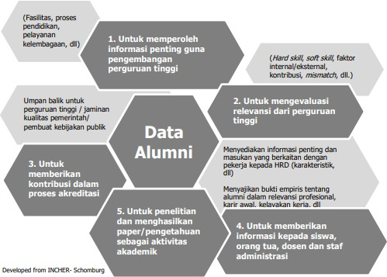
Gambar 1.2. Tujuan Tracer Study UMA
I.3 MANFAAT
Seksi Tracer Study UMA sebagai divisi yang menyelenggarakan Tracer Study diharapkan dapat memberikan manfaat bagi perbaikan sistem pendidikan yang diterapkan di Universitas Medan Area. Manfaat yang diharapkan dari penyelenggaraan Tracer Study ini dapat dilihat pada Gambar 1.3 berikut.
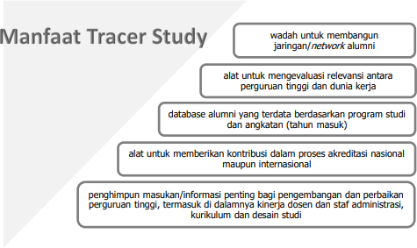
Gambar 1.3. Manfaat Tracer Study UMA.

- ORGANISASI PELAKSANA
Kegiatan Tracer Study UMA dilakukan secara terpusat oleh Pusat Karir dan Kewirausahaan UMA, dengan Kepala Pusat Karir dan Kewirausahaan sebagai koordinator pelaksana, sedangkan tanggung jawab penyelenggaraan Tracer Study UMA dipegang oleh Wakil Rektor Bidang Inovasi, Kemahasiswaan dan Alumni. Koordinator Pelaksana tracer study membawahi tim data dan migrasi, tim peneliti pusat, tim taksforce, tim IT Support . Berikut bagan organisasi pelaksana sebagaimana Gambar. 1.4
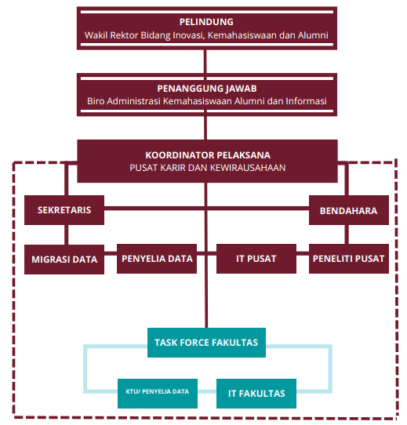
Gambar 1.4. Organisasi Pelaksana Tracer Study UMA.

- METODE PELAKSANAAN (PENELITIAN)
Metodologi penelitian bertujuan untuk memberikan penjelasan mengenai alur pelaksanaan Tracer StudyUMA, dimulai dari tahapan perencanaan dan persiapan hingga diperolehnya kesimpulan dan buku laporan penelitian. Pada metodologi penelitian ditunjukkan gambaran besar skema pengerjaan Tracer Study UMA secara terstruktur dan sistematis.
Tahapan-tahapan pelaksanaan Tracer Study UMA ditampilkan pada Gambar 1.5, . Pelaksanaan Tracer Study UMA dimulai dengan tahap persiapan dan perencanaan. flowchart atau algoritma pelaksanaan Tracer Study UMA dapat dilihat pada Gambar 1.6 Langkah awal yang dilakukan adalah penyusunan rencana kerja, seperti penetapan tujuan survei, target responden, lama waktu penelitian dan teknis pelaksanaan survei.
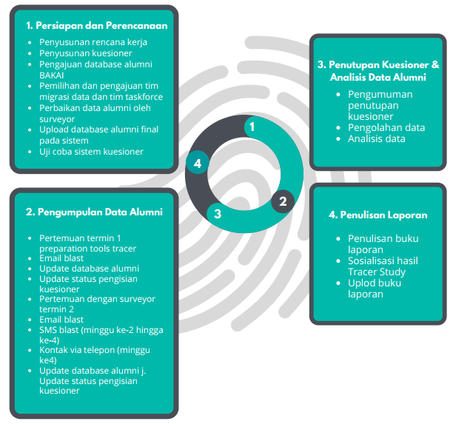
Gambar 1.5. Pelaksanaan Tracer Study UMA.
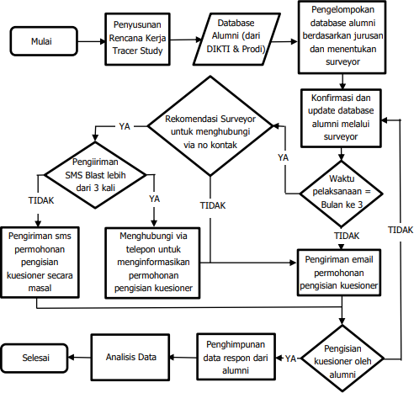
Gambar 1.6. flowchart atau algoritma pelaksanaan Tracer Study UMA.
Pada tahap ini juga pengumpulan database alumni dilakukan. Database alumniUMA diperoleh dari tiga sumber. Sumber pertama berasal dari Biro Administrasi Kemahasiswaan Alumni dan Informasi , lalu Program Studi UMA dan terakhir database tersebut dilengkapi oleh surveyor (Tim Task Force). Teknis pengumpulan database responden secara lengkap dapat dilihat pada Gambar 1.7. Ketika database akhir alumni diperoleh maka langkah selanjutnya adalah uji coba sistem kuesioner oleh Task Forcer (surveyor). Kuesioner yang digunakan berupa kuesioner online yang dapat diakses melalui https://s.uma.ac.id/Wpw0W, Kuesioner ini terdiri dari beberapa halaman yang terkait dengan profil responden, penguasaan kompetensi, evaluasi perguruan tinggi dan pandangan alumni terkait dunia kerja. Setelah sistem kuesioner lolos uji coba maka kuesioner siap digunakan. Jika pada tahap pengumpulan data alumni jumlah responden yang mengisi kusioner kurang atau bahkan jauh dari target maka tujuan dari penyelenggaraan Tracer Study kemungkinan besar tidak dapat tercapai dengan baik.
Pada tahap ini pertemuan antara Tim Task Force (surveyor) dengan Kordinator Pelaksana dilakukan setiap bulan. Pertemuan ini bertujuan untuk membahas teknis, proses dan kendala yang terjadi. Peranan Tim Task Force (surveyor) menjadi salah satu kunci suksesnya pemenuhan target responden. Hal ini dikarenakan kedekatan surveyor sebagai orang yang dianggap dekat di tingkat fakultas mampu menggerakkan alumni untuk mengisi kuesioner.
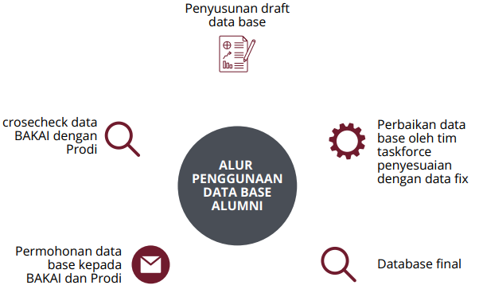
Gambar 1.7. Tahapan Pengumpulan Database Tracer Study.
Alumni yang tidak/belum mengisi kuesioner dapat disebabkan oleh beberapa hal, antara lain :
- Kurangnya motivasi dan kesadaran
- Alamat email (informasi kontak) salah atau karena kesibukan.
- No hp yang tidak lagi aktif
- No hp tidak valid
Pada prosesnya, alumni yang tidak/belum mengisi kuesioner dilaporkan kepada Tim Taskforce (surveyor). Hal ini dimaksudkan agar Tim Taskforce (surveyor) dapat membantu Kordinator Pelaksana terutama untuk memperbaiki kesalahan alamat email, mengingatkan alumni untuk mengisi kuesioner (reminder) dan memberikan motivasi tambahan dalam pengisian kuesioner.
Email blast dilakukan oleh Seksi Tracer Study UMA secara terjadwal satu kali setiap bulannya. Penambahan pengiriman email dilakukan sesuai dengan permintaan surveyor jika dirasa perlu. Database alumni terus diperbarui selama proses pengumpulan data alumni berjalan hingga ditutupnya pengisian kuesioner.
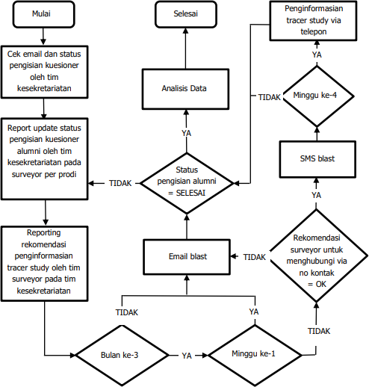
Gambar 1.8. Proceding Email Blast.
III.1 WAKTU PELAKSANAAN
Kegiatan pelaksanaan tracer study dilaksanakan mulai tanggal 10 Mei s.d 15 Juni 2023.
No. | Aktivitas | Ket | Progres Waktu
No. | Aktivitas | Ket | Mei |  |  |  | Juni
No. | Aktivitas | Ket | 1 | 2 | 3 | 4 | 1 | 2 | 3 | 4
1 | Desain Postingan dan persiapan penyebaran informasi melalui sosial media | 10 Mei
2 | Publish/penyebaran informasi tracer study melalui media sosial | 12 Mei
3 | Penyebaran link tracer study kepada alumni beserta ajakan pengisian tracer study | 12 - 20 Mei
4 | Kegiatan Remain dan follow up responden | 12 - 30 Mei
5 | Penutupan tracer | 31 Mei
6 | Pengolahan data | 1 - 10 Juni
7 | Penelitian data hasil tracer | 5 - 12 Juni
8 | Analisis dan penyusunan laporan | 10 - 15 Juni

III.2 KENDALA DAN SOLUSI
Adapun kendala yang dihadapi pada saat melakukan tracer study, sebagai berikut:
- Mahasiswa tidak merespon chat dan telepon
- Nomor mahasiswa tidak aktif
- Susunan formulir yang tersedia tidak beraturan, sehingga alumni kesulitan untuk mengisi maupun memilih poin-poinnya
- Alumni kesulitan memahami isi dari pernyataan/pertanyaan dari kuisioner.
- Adanya poin pertanyaan yang harus diisi oleh alumni padahal poin tersebut tidak sesuai dengan keadaan alumni.
Adapun solusi yang dilakukan oleh tim yaitu:
- Menghubungi alumni secara perorangan baik melalui telp ataupun WA dan mengisi formulir tracer study berdasarkan data yang disampaikan alumni.
- Membantu alumni mengisi kuisioner dengan mengarahkan/memberikan petunjuk pengisian/pemilihan jawaban
- Melaporkan kepada IT adanya sistem yang masih harus diperbaiki (pengisian pada saat diawal pembukaan tracer study).
III.3 JUMLAH RESPONDEN
Jumlah populasi (wisudawan) sebanyak 15 orang, dimana yang bersedia menjadi responden sebanyak 12 orang.

- BENTUK QUESTIONER
Tracer Study
Bentuk kuesioner yang dijadikan sebagai refrensi pada pelaksanaan kegiatan tracer study paada periode ini adalah menggunakan standard kuesioner milik Kementrian Pendidikan dan Kebudayaan sebagaimana terlampir.
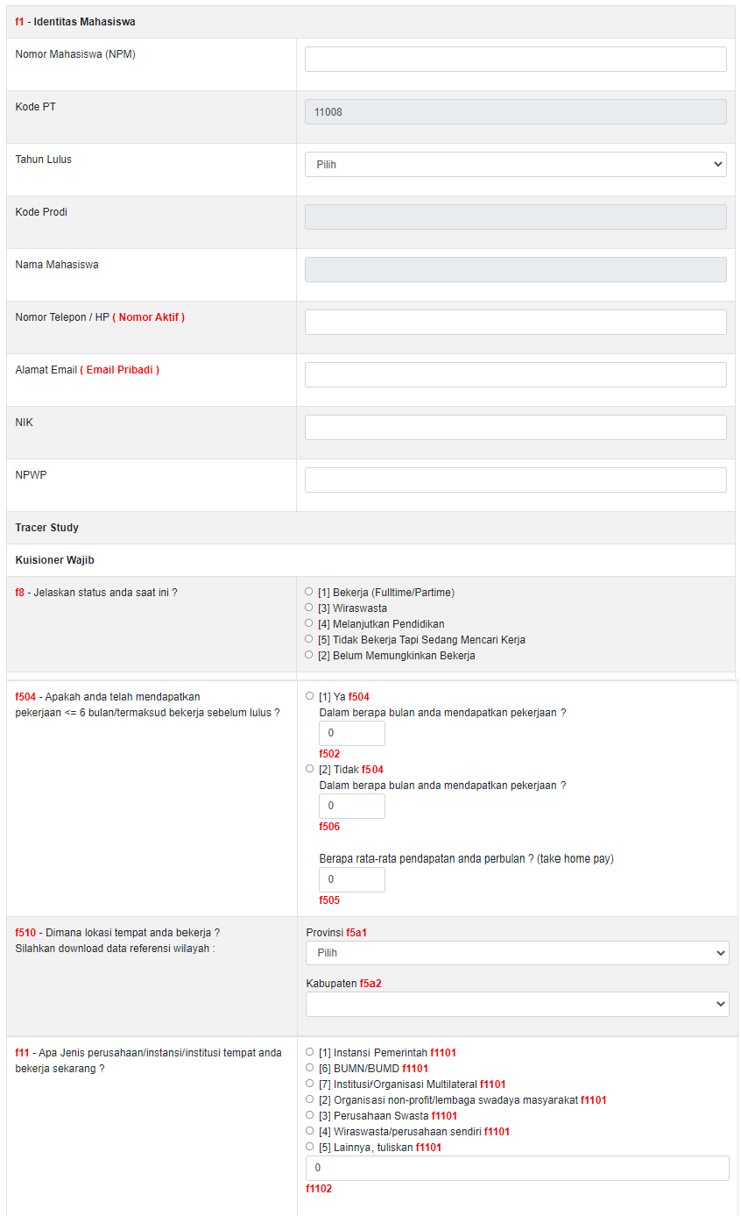
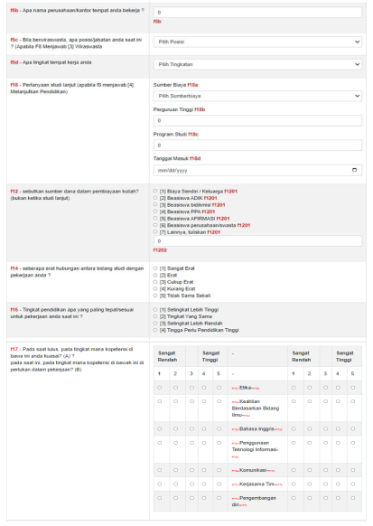
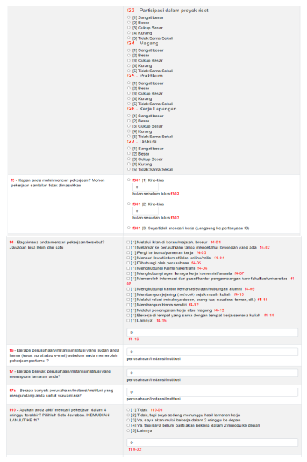
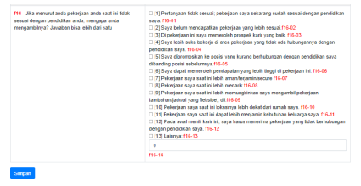
Kepuasan Pengguna.
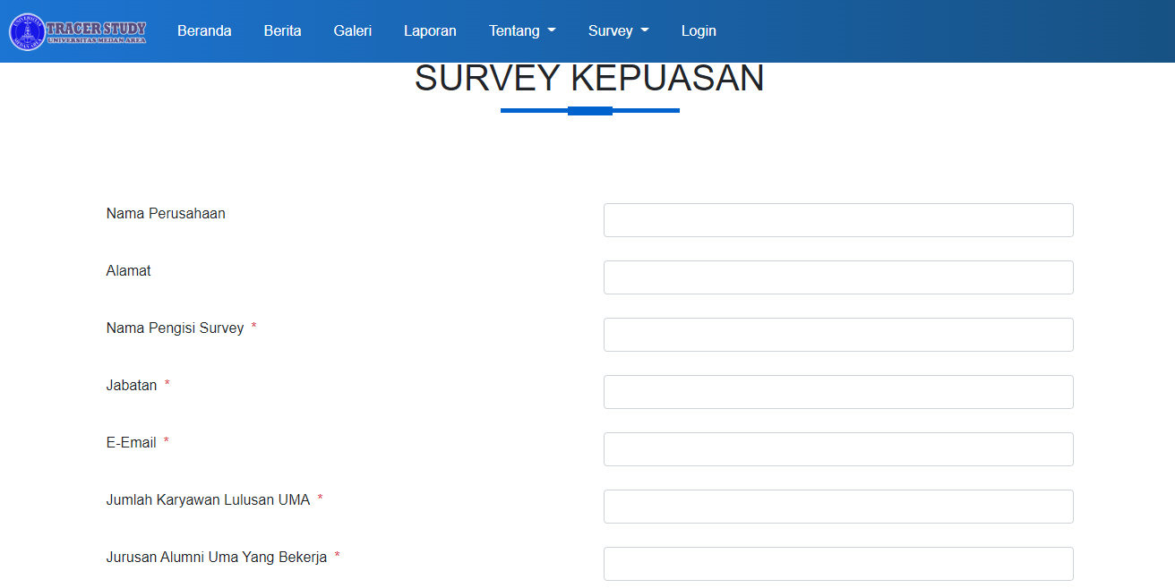
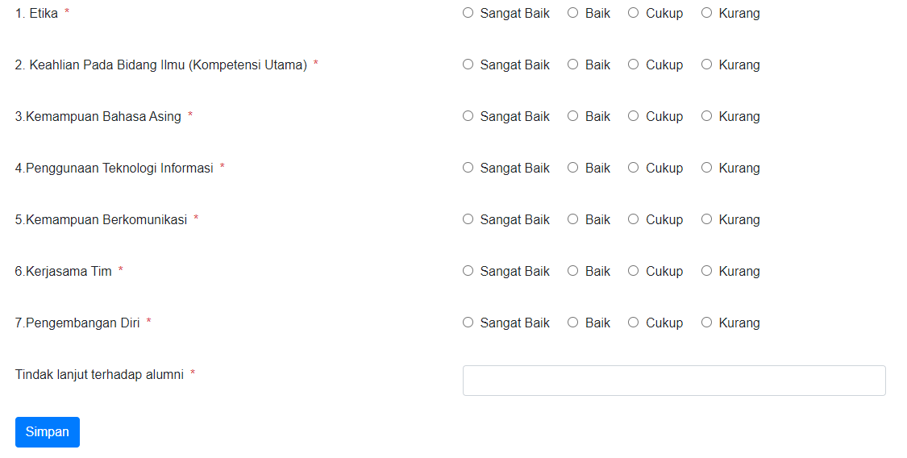
- DATA COLLECTIVE TRACER STUDY PRODI TEKNIK MESIN
Mahasiswa yang berkontribusi (F1)
No | Nama | Email
1 | Poppy Aprilya Sitorus | poppyaprilyasitorus@gmail.com
2 | Anggih Prasetyo Wibisono | anggih.wibisono@gmail.com
3 | Anda Lesmana | lesmanaanda21@yahoo.com
4 | Syah Rinal Efendi | 168130052@students.uma.ac.id
5 | Muhammad Syafrizal | mhdsyafrizal95@gmail.com
6 | Dio Rahmawan | 168130048@students.uma.ac.id
7 | Muhammad Iswanda | 158130003@students.uma.ac.id
8 | Mhd. Jaka Arrahman | 158130001@students.uma.ac.id
9 | Rahmad Bobby Prabowo Hasibuan | 168130108@students.uma.ac.id
10 | Denny Fachri Mariadi | dennyafahri1759@gmail.com
11 | Ardalta Atma Matatie Harefa | 168130063@students.uma.ac.id
12 | Paisal Ahmad | 148130001@students.uma.ac.id
13 | Roni Agustinus Manik | 168130059@students.uma.ac.id
14 | Eko Syahputra | ekosyahputra058@gmail.com
15 | SARTUNUS WARDIMAN GULO | 168130056@students.uma.ac.id
16 | Togi Seventri Simangunsong | 138130005@students.uma.ac.id
17 | JODI PRASETYA | 168130049@students.uma.ac.id
18 | YOGI ARMANDA BREKO SITEPU | yog14rmanda@gmail.com
19 | Joko Suprianto Siagian | 168130046@students.uma.ac.id
20 | Enmo Ekuten Lingga | 158130041@students.uma.ac.id
21 | Mhd. Irham Hafidz Ashoba | irhamhafidz0206@gmail.com
22 | JUAN RANDA DAMANIK | 158130044@students.uma.ac.id
23 | Muammar Khalid Badawi | 168130082@students.uma.ac.id
24 | FAJAR SHODIQ | 138130004@students.uma.ac.id
25 | M. Rizky Fazriansyah | 158130015@students.uma.ac.id
26 | Mhd. Fahrizal Tarigan | 198130146@students.uma.ac.id
27 | Irfan Hadi | 168130077@students.uma.ac.id
28 | GENESIUS ANTHONY PUTRA SEBAYAN | 158130028@students.uma.ac.id
29 | IMANUEL SINURAYA | 168130003@students.uma.ac.id
30 | ALFREN MENDROFA | 168130129@students.uma.ac.id
31 | IWAN TOMAN SIBURIAN | iwansiburian7@gmail.com
32 | MHD FERDINANSYAH UJUNG | mhdferdinansyahujung@gmail.com

Status Alumni Saat ini (F8)
Status | Jumlah Mahaasiswa  (orang)
Bekerja (full time/part time) | 32
Belum memungkinkan bekerja | 0
Wiraswasta | 0
Melanjutkan Pendidikan | 1
Tidak kerja tetapi sedang mencari kerja | 1

Mendapatkan Pekerjaan setelah lulus (F504)
< 6 Bulan | 6 <= WT <= 18 bulan | > 18 Bulan
18 orang | 14 orang | 0 orang

Pengelompokan Pendapatan (F505)
Pengahasilan per bulan | Jumlah (orang)
2 – 2,9 juta | 0
3 – 3,9 juta | 23
4 - 5 juta | 8
> 5 juta | 1

Jenis Institusi Tempat Bekerja (F11)
Kelompok Sektor Pekerjaan | Jumlah  (orang)
Instansi pemerintah | 1
BUMN/BUMD | 1
Institusi/Organisasi Multilateral | 0
Organisasi non-profit/Lembaga Swadaya Masysrakat | 0
Perusahaan Swasta | 27
Wiraswasta/perusahaan sendiri | 0
Lainnya | 3

Daftar Nama Perusahaan Tempat Alumni Bekerja (F5b)
No | Nama | Pekerjaan
1 | Poppy Aprilya Sitorus | PJK3 Malika Gemilang Alfatih Indonesia
2 | Anggih Prasetyo Wibisono | PT PLN (Persero) UPP Sumbagteng 3
3 | Anda Lesmana | PT. DAYA MITRA SERASI
4 | Syah Rinal Efendi | PT. FRASER MASINDO BOILER
5 | Muhammad Syafrizal | PT. Musim Mas Percut Sei Tuan
6 | Dio Rahmawan | PT. Pesona Prima
7 | Muhammad Iswanda | PT. Pohpan Jaya Farm
8 | Mhd. Jaka Arrahman | PT. Samma Sampatti Banindo
9 | Rahmad Bobby Prabowo Hasibuan | PT. Technindo Contromatra
10 | Denny Fachri Mariadi | PT. TH INDO PLANTATIONS
11 | Ardalta Atma Matatie Harefa | PT. Wahana Trans Lestari
12 | Paisal Ahmad | Bayu Indah Perkasa
13 | Roni Agustinus Manik | CV. Sumber Jaya
14 | Eko Syahputra | CV. Surya Engginering
15 | SARTUNUS WARDIMAN GULO | Daya Motor Honda
16 | Togi Seventri Simangunsong | PDAM Tirtanadi
17 | JODI PRASETYA | PT BERINGIN CEMERLANG INDAH
18 | YOGI ARMANDA BREKO SITEPU | PT. Aice Sumatera Industry
19 | Joko Suprianto Siagian | PT. Bina San Prima
20 | Enmo Ekuten Lingga | PT. Bina San Prima
21 | Mhd. Irham Hafidz Ashoba | PT. Budi Perkasa Alam
22 | JUAN RANDA DAMANIK | PT. Mulindo Raya Sejati
23 | Muammar Khalid Badawi | PT. Multi Bina Prakarsa
24 | FAJAR SHODIQ | PT. Pesona Prima
25 | M. Rizky Fazriansyah | PT. Wahana Trans Lestari
26 | Mhd. Fahrizal Tarigan | PT. Wahana Trans Lestari
27 | Irfan Hadi | PT.ALFA SCORPII
28 | GENESIUS ANTHONY PUTRA SEBAYAN | Sarana Teknik Perkasa
29 | IMANUEL SINURAYA | Sorik Marapi Geothermal Power
30 | ALFREN MENDROFA | Bayu Indah Perkasa
31 | IWAN TOMAN SIBURIAN | CV. Sumber Jaya
32 | MHD FERDINANSYAH UJUNG | CV. Surya Engginering

Keeratan bidang studi dengan pekerjaan (F14)
Tingkat Keeratan | Jumlah (orang)
Sangat erat | 26
Erat | 4
Cukup erat | 2
Kurang erat | 0
Tidak sama sekali | 0

Tingkat penguasaan kompetensi alumni pada saat lulus (F17)
Skala Penguasaan Kompetensi (A) | Skala
Skala Penguasaan Kompetensi (A) | Sangat rendah |  |  |  | Sangat tinggi
Skala Penguasaan Kompetensi (A) | 1 | 2 | 3 | 4 | 5
Etika |  |  |  | 2 | 10
Keahlian berdasarkan bidang ilmu |  |  | 2 | 8 | 2
Bahasa Inggris |  | 1 | 9 | 2
Penggunaan teknologi informasi |  |  | 6 | 4 | 2
Komunikasi |  |  | 10 | 2
Kerjasama tim |  |  | 1 | 10 | 1
Pengembangan diri |  |  | 6 | 5 | 1

Respon alumni terkait pembelajaran perkuliahan (F21)
Sangat Besar | Besar | Cukup Besar | Kurang | Tidak sama sekali
54,72% | 32,08% | 13,21% | 0,00% | 0,00%

Respon alumni terkait pembelajaran demonstrasi (F22)
Sangat Besar | Besar | Cukup Besar | Kurang | Tidak sama sekali
15,09% | 64,15% | 15,09% | 3,77% | 1,89%

Respon alumni terkait pembelajaran partisipasi dalam proyek riset (F23)
Sangat Besar | Besar | Cukup Besar | Kurang | Tidak sama sekali
32,08% | 49,06% | 9,43% | 7,55% | 1,89%
Respon alumni terkait pembelajaran magang (F24)
Sangat Besar | Besar | Cukup Besar | Kurang | Tidak sama sekali
35,85% | 52,83% | 3,77% | 5,66% | 1,89%
Respon alumni terkait pembelajaran praktikum (F25)
Sangat Besar | Besar | Cukup Besar | Kurang | Tidak sama sekali
56,60% | 35,85% | 5,66% | 1,89% | 0,00%

Respon alumni terkait pembelajaran kerja lapangan (F26)
Sangat Besar | Besar | Cukup Besar | Kurang | Tidak sama sekali
45,28% | 41,51% | 9,43% | 3,77% | 0,00%

Respon alumni terkait pembelajaran diskusi (F27)
Sangat Besar | Besar | Cukup Besar | Kurang | Tidak sama sekali
35,85% | 43,40% | 18,87% | 1,89% | 0,00%

Alumni mulai mencari kerja (F3)
Kira-kira 6 bulan sebelum lulus | Kira-kira 6 bulan setelah lulus | Tidak mencari kerja
30,19% | 66,04% | 3,77%

Bagaimana cara alumni mencari kerja (F4)
Cara alumni mencari kerja | Jumlah
Melalui iklan di koran/majalah, brosur | 17,65%
Melamar ke perusahaan tanpa mengetahui lowongan yang ada | 0,00%
Pergi ke bursa/pameran kerja | 2,94%
Mencari lewat internet/iklan online/millis | 30,15%
Dihubungi oleh perusahaan | 0,74%
Menghubungi Kemenakertrans | 0,74%
Menghubungi agen tenaga kerja komersial/swasta | 0,74%
Memeroleh informasi dari pusat/kantor pengembangan karir fakultas/universitas | 2,21%
Menghubungi kantor kemahasiswaan/hubungan alumni | 5,88%
Membangun jejaring (network) sejak masih kuliah | 15,44%
Melalui relasi (misalnya dosen, orang tua, saudara, teman, dll) | 18,38%
Membangun bisnis sendiri | 0,00%
Melalui penempatan kerja atau magang | 3,68%
Bekerja di tempat yang sama dengan tempat semasa kuliah | 0,00%
Lainnya | 1,47%
Berapa perusahaan/instansi/institusi yang sudah dilamar alumni sebelum memperoleh pekerjaan pertama (F6)
1 - 5 Perusahaan | 6 - 10 Perusahaan | > 10 Perusahaan
72,73% | 18,18% | 9,09%

Berapa banyak perusahaan yang merespon lamaran kerja alumni pada pekerjaan pertamanya (F7)
1 - 5 Perusahaan | 6 - 10 Perusahaan | > 10 Perusahaan
93,75% | 0,00% | 6,25%

Berapa banyak perusahaan yang memanggil alumni wawancara pada perkerjaan pertamanya (F7a)
1 - 5 Perusahaan | 6 - 10 Perusahaan | > 10 Perusahaan
96,15% | 0,00% | 3,85%

V.1 REKOMENDASI
REKOMENDASI INTERNAL
PELAKSANAAN TRACER STUDY DAN
PENGGUNA LULUSAN
PROGRAM STUDI TEKNIK MESIN
LULUSAN TAHUN 2021

Berdasarkan hasil analisis hasil penelitian tracer study dan temuan-temuan dari lingkup kegiatan tracer study khususnya pada point-point berikut:
- Peningkatan kompetensi Alumni, khususnya pada penguasaan Bahasa Inggris dan komunikasi yang masih rendah (F17)
- Terkait proses pembelajaran, praktikum merupakan faktor yang sangat besar sehingga harus terus ditingkatkan prosesnya (F25) dan pembelajaran melalui diskusi perlu ditingkatkan, hal ini terlihat dari hasil tracer study respon dari alumni masih belum memuaskan (F27), hal ini sebanding dengan perlunya peningkatan kompetensi komunikasi.
maka perlu adanya satu skema yang perlu diperbaiki dalam menjawab hasil analisis diatas dengan mengagendakan dan menindaklanjuti beberapa point berikut ini:
- Perlunya penguatan pada peningkatan kompetensi mahasiswa, terutama penguasaan Bahasa Inggris dan peningkatan kemampuan komunikasi, hal ini dapat dilakukan dengan melakukan penguatan diluar pembelajaran.
- Perlunya peningkatan kegiatan praktikum.
- Perlunya dilakukan inovasi pembelajaran khususnya dalam pembelajarn diskusi, hal ini agar kemampuan komunikasi mahasiswa menjadi lebih baik.
V.2 PENUTUP
Demikian laporan tracer study dan kepuasan pengguna lulusan Tahun 2021 program studi Teknik Mesin ini kami susun untuk dapat dipertanggung jawabkan dan dipergunakan sebagaimana mestinya.
Medan, Juni 2023
Tim Penelitian Task Force | Wakil Dekan Bidang inovasi,
Tracer Study dan Pengguna Lulusan | Kemahasiswaan dan Alumni
 | 
Tika Ermita Wulandari, S.T, M.T | Indra Hermawan, S.T., M.T
Dekan Fakultas Teknik

Dr. Rahmad Syah, S.Kom., M.Kom

